 | 香港童軍總會荃灣第二十四旅  二十五周年旅慶  SCOUT ASSOCIATION OF HONG KONG  24th TSUEN WAN GROUP  25thAnniversary  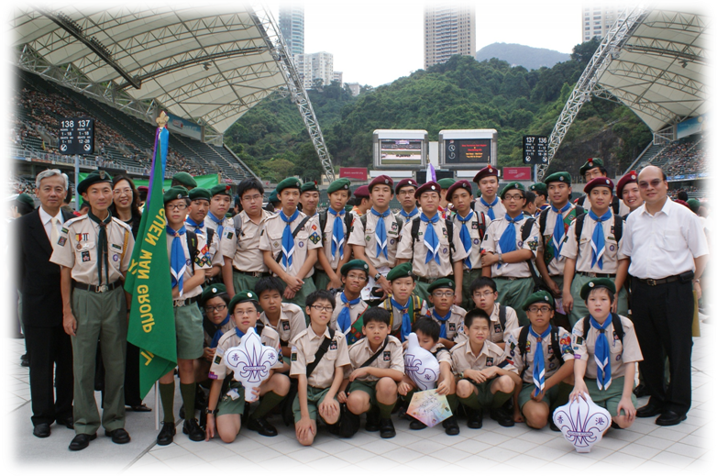  日期：2010年7月17日  地點：仁濟醫院林百欣中學  時間：下午四時三十分

主禮嘉賓  香港童軍總會荃灣第二十四旅旅長  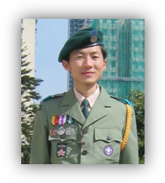  顏瓊瑋先生 | 程序    - 恭迎主禮嘉賓進場  - 升旗禮  - 兩團表演  - 旅長致歡迎辭  - 主禮致辭  - 頒發獎項  - 童軍代表致謝辭  - 拍照  - 切餅
    仁濟醫院副主席鄭承隆教授 | 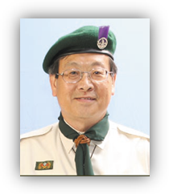  香港童軍總會副香港總監盧偉誠先生

